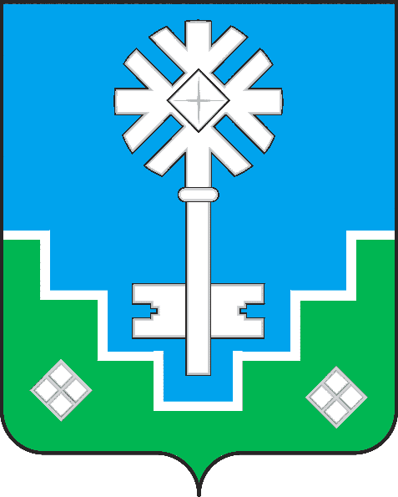

МУНИЦИПАЛЬНОЕ ОБРАЗОВАНИЕ

«ГОРОД МИРНЫЙ» МИРНИНСКОГО РАЙОНА РЕСПУБЛИКИ САХА (ЯКУТИЯ)
ГЛАВА ГОРОДА

САХА РЕСПУБЛИКАТЫН МИИРИНЭЙ ОРОЙУОНУН

«МИИРИНЭЙ КУОРАТ» МУНИЦИПАЛЬНАЙ ТЭРИЛЛИИ
КУОРАТ БАhЫЛЫГА

ПОСТАНОВЛЕНИЕ

УУРААХ

от «_30_» ___06___ 2020 г. №_24/20-ПГ__
О внесении изменений в Постановление
Главы города от 02.06.2020 № 15/20-ПГ
«О проведении публичных слушаний
по проекту корректировки проекта планировки
с проектом межевания территории квартала
индивидуальных жилых домов
по ш. 50 лет Октября города Мирного (1 очередь)»
В связи с угрозой распространения на территории Республики Саха (Якутия) новой коронавирусной инфекции (COVID-19), в соответствии с Указом Главы РС(Я) от 17.03.2020 № 1055 «О введении режима повышенной готовности на территории Республики Саха (Якутия) и мерах по противодействию распространению новой коронавирусной инфекции (COVID-19)», Постановлением Администрации МО «Мирнинский район» от 18.03.2020 № 0321 «О введении режима повышенной готовности на территории Мирнинского района Республики Саха (Якутия) и мерах по противодействию распространения новой коронавирусной инфекции (COVID-19)», Постановлением городской Администрации от 18.03.2020 № 285 «О введении режима повышенной готовности на территории МО «Город Мирный» Мирнинского района Республики Саха (Якутия) и мерах по противодействию инфекции (COVID-19)», с учетом Постановления Главы города от 02.06.2020 № 15/20-ПГ «О проведении публичных слушаний по проекту корректировки проекта планировки с проектом межевания территории квартала индивидуальных жилых домов по ш. 50 лет Октября города Мирного (1 очередь)» постановляю:
1. Внести в Постановление Главы города от 02.06.2020 № 15/20-ПГ «О проведении публичных слушаний по проекту корректировки проекта планировки с проектом межевания территории квартала индивидуальных жилых домов по ш. 50 лет Октября города Мирного (1 очередь)» следующие изменения:
- в подпункте 2 пункта 2 слова «конференц-зал районной Администрации (ул. Ленина, д. 19)» заменить словами «г. Мирный, ул. Ленина, д. 11, каб. 112 в режиме онлайн с трансляцией на официальном канале YouTube городской Администрации по ссылке – https://youtu.be/GUx_V6GWDzk»;
2. Опубликовать настоящее Постановление в порядке, установленном Уставом МО «Город Мирный».
3. Контроль исполнения настоящего Постановления оставляю за собой.

Главы города К.Н. Антонов

